附件一、2016年東海築夢園報名表
團隊名稱
指導老師 | 老師姓名： (必填欄位)  聯絡手機/E-mail：
組長資料 | 姓名： 系級：  手機： Email：  通訊地址：
組員資料 | 姓名： 系級：  手機： Email：  (如多位組員，請自行新增資料)
執行地點
旅行平安險  (勾選) | □需辦理旅行平安險(每人意外200萬元、醫療5萬元以上)  □不需辦理
安全管理 | 1.簡述安全管理計畫：如各地校友會、親友及師長通訊錄  2.交通工具(如摩托車)之保險：
家長同意書 | □每位同學需檢附家長同意書，共_____張
組長簽章
指導老師簽章 | (必填欄位)
系辦簽章 | (必填欄位)
軍訓室校安中心簽章 | (必填欄位)
附件二、家長同意書
茲同意子女__________組隊參加2016年東海築夢園計畫，團隊名稱__________________________________________________，
活動時間自:_____年____月____日 至_____年____月____日。

此據
同意人(監護人):____________________簽章
同意人聯絡方式:________________________

中華民國 105 年 月 日

附件三、2016年東海築夢園著作授權同意書
本團隊參加「2016年東海築夢園計畫」，同意並保證以下聲明屬實，若有違反情事，願負相關法律責任。
一、本團隊保證所提供之各項資料正確無誤，且無抄襲仿冒情事，並同意遵守本活動之各項規定。
二、為維護活動之公平性及其他參賽者之權益，主辦單位有權對參賽者提供之資料進行查證。
三、茲同意本夢想實踐計畫內容及相關成果如文字、圖片及影音檔無償授權予主辦單位於著作財產權存續期間，享有在任何地點、任何時間以任何方式利用該著作之權利，並有權將其轉作本活動推動相關業務之參考。

簽署人

團隊名稱：
指導老師（簽章）：
組長（簽章）：
團隊全體成員（簽章）：

中華民國 105 年 月 日

附件四、FB人氣按讚貼文格式
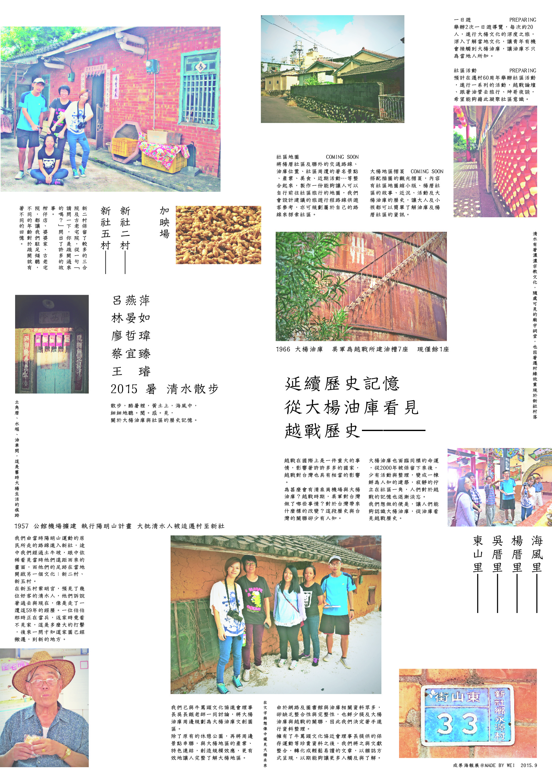
(圖片)
夢想名稱：延續歷史記憶，從大楊油庫看見越戰歷史
夢想類別：社會服務
夢想說明：
清水大楊地區的七座油庫代表台灣與越戰的連結，他的存在印證台灣於越戰期間為美國提供軍用機油。而大楊油庫不僅保留下越戰與台灣的歷史遺跡連結，也是僅存的唯一一座油庫，他具重要歷史....
夢想內容
希望能讓更多人看見越戰與台灣的連結， 推廣僅存一座越戰時期儲存軍用機油的大楊油庫， 凝聚社區意識、整合資源，一同營造及推廣。
實踐計畫：
與社區接觸及活動，更貼近社區需求並將其社區問題改善 製作地圖、文史手冊，使越戰和大楊油庫的故事更清楚的被看見

附件五、2016年東海築夢園提案計畫書
提案計劃書無統一格式，請確認下述內容內已詳盡說明，以利評審評定：
- 個人簡介及團隊介紹
- 夢想名稱/團隊名稱
- 夢想類別
- 夢想起源
- 夢想內容
- 實踐計畫
- 夢想目的 (簡述希望達成的目標)
- 夢想的重要性及永續性(請描述您將如何透過夢想的追尋與實踐，帶給社會及學校的正面力量，若有非短時間而永續性的正面幫助更好。）
- 推銷你的夢想(請陳述您的夢想應該被資助的理由）
- 夢想可執行性(請簡述相關的技術發展資料，以證明您的夢想是可被執行的。如有必要，我們將進一步與您聯絡，並請提供書面文件以資證明）
- 實踐夢想之能力(請具體說明您的夢想實踐能力，例如提供過去類似的執行經驗或相關專業證照等輔助說明。如有必要，我們將進一步與您聯絡，並請提供書面文件以資證明）
- 夢想實踐時間表
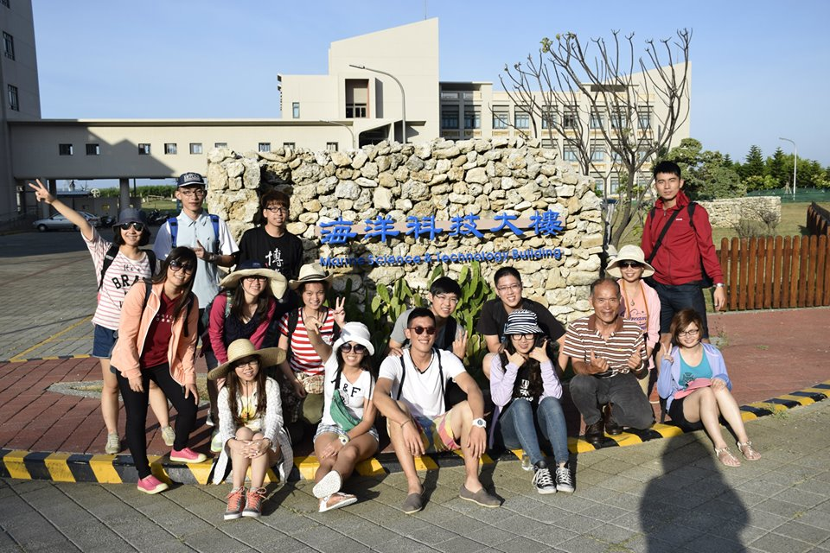
- 經費預算表(範例)
項目 | 單項 | 說明 | 總價 | 合計
交通費 | 300 | 機車(四輛)X4天 | 4800 | 19200
交通費 | 900 | 船票(8人) | 14400 | 19200
住宿費 | 2500(元) | 一晚2500*(2間四人房)*4 | 20000 | 20000
文宣影印費 | 320(元) | 宣傳海報(A1)320元*10張 | 3200 | 3200
總共 | 42400元。

備註:
撰寫方式可參考2015築夢園網站-夢想計畫專區，網址如
下:http://dreamland.thu.edu.tw/，
或洽就業輔導暨校友聯絡室借閱計畫書資料。
聯絡窗口:李小姐，(04)23590121*28402，ivylee0608 @thu.edu.tw

東海大學就業輔導暨校友聯絡室
職場核心能力評估問卷
-築夢園前測-
親愛的同學：
您好，這是一份關於職涯興趣探索的相關內容問卷，目的在檢視學生核心職能的能力自我認知，幫助學員培養與建立職能條件，累積未來就業實力與瞭解自我職業性向。敬請同學撥冗填寫，謝謝您！

- 基本資料：
1.姓名:________________ 2.學號:_________________
3.性別: □1)男 □2)女 4.系別: _________________系
5.年級: □一年級 □二年級 □三年級 □四年級 □其他 (請填寫)

二、職能能力自我評估（針對以下題目，評估目前你已具備之職能程度的高低，並於適當的欄
位勾選：0表示非常不同意，10分表示非常同意）
1.【動機職能】 | 0 | 1 | 2 | 3 | 4 | 5 | 6 | 7 | 8 | 9 | 10
1-1.透過課程學習，已瞭解自己的個人特質。
1-2.對於個人的職業性向已有充分的瞭解。
1-3.已能夠安排個人的職涯規劃（如就業或升學）。
1-4.對於自我工作願景已做充分的設定。
1-5.對於工作倫理與職場道德已有充分的瞭解。
1-6.對於自我情緒表達（如喜、怒、哀、樂）會有所覺察。
1-7.已具備良好的時間管理能力。
1-8.已具備接受新的工作挑戰精神。
1-9.已具備職場應有之主動學習態度。
1-10.已具備「即使失敗也不氣餒」的態度。
2.【行為職能】 | 0 | 1 | 2 | 3 | 4 | 5 | 6 | 7 | 8 | 9 | 10
2-1.能積極參與團體組織活動並遵守其規範。
2-2.能指揮、協調團隊進行工作。
2-3.能積極培養國際觀，擁抱國際交流機會。
2-4. 能尊重包容組織其他成員意見。
2-5. 能了解個人在社會中的角色，並主動關注社會議題。
2-6. 能與他人合作完成共同目標。
2-7. 能發揮持續力完成每一件事情。
2-8.能協助化解組織成員間的衝突。
2-9. 能展現將學習內容實踐的行動力。
2-10. 能積極學習並整合跨領域的知識。
3.【知識職能】 | 0 | 1 | 2 | 3 | 4 | 5 | 6 | 7 | 8 | 9 | 10
3-1.具備職場環境脈動之應變力。
3-2.具備職場專業知識與資訊使用之能力。
3-3.具備職場學習與創新之開創力。
3-4.具備跨文化溝通能力（如：英語、第二外國語）。
3-5.具備職場動態與產業趨勢之知識能力。
3-6.具備察覺問題之知識能力。
3-7.具備分析問題之歸納能力。
3-8.具備解決問題之策略能力。
3-9.具備口語與書寫溝通之能力。
3-10.具備職場競爭之適應力。
三.請勾選參加過的職涯輔導相關活動或團體：
□1)職涯志工 □2)徵才博覽會 □3)雇主說明會 □4)企業參訪
□5)東海築夢園 □6)跨領域學程 □7)海內外實習 □8)就業精實講座
□9)職涯適性測驗 □10)個人職涯諮商 □11)面試模擬講座
□12)職涯與志業講堂 □13)履歷自傳健診 □14)學院職涯輔導課程
□15)學生創業培訓課程 □16)創業駐點諮詢 □17)小團體職涯引導就業力研習
□18)無 □19)其他 (請填寫)
四.根據以上參加過的職涯輔導活動或團體，請回答參與的次數或時間（如：104學年度）：
1)職涯志工________ 2)徵才博覽會________ 3)雇主說明會____________
4)企業參訪________ 5)東海築夢園________ 6)跨領域學程____________
7)海內外實習______ 8)就業精實講座_______ 9)職涯適性測驗__________
10)個人職涯諮商_____ 11)面試模擬講座_______ 12)職涯與志業講堂______
13)履歷自傳健診_____ 14)學院職涯輔導課程_____ 15)學生創業培訓課程______
16)創業駐點諮詢_____ 17)小團體職涯引導就業力研習______
18)無_____ 19)其他 (請填寫)

五.其他建議:

～問卷到此結束，謝謝您的填答～

